东 北 大 学 考 试 试 卷（A卷）
总分 | 一 | 二 | 三 | 四 | 五 | 六
学 院
班 级
学 号
姓 名

……………○……………密……………○……………封……………○…………线………………………………
2012 — 2013学年 第一学期
课程名称：线性代数 （共2页）
┄┄┄┄┄┄┄┄┄┄┄┄┄┄┄┄┄┄┄┄┄┄┄┄┄┄┄┄┄┄┄┄┄┄┄┄┄┄┄┄┄┄┄┄┄┄┄┄┄┄┄┄┄┄┄┄┄┄┄

( 一、 （5分）已知5阶实对称矩阵满足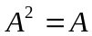，且秩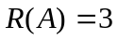，
求矩阵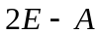的行列式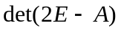.
解 由于，所以，A的特征值只能是0，1。又由于，所以，矩阵A
的特征值为1，1，1，0，0。
于是，矩阵2E－A的特征值为：1，1，1，2，2。
所以，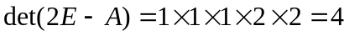

- (5分) 设向量组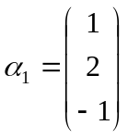,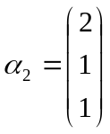,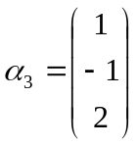和向量组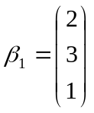,
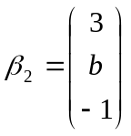,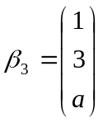秩相等，且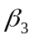可由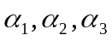线性表示，求的值。
解 由于可由线性表示，由
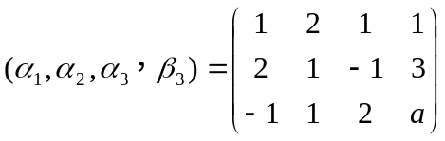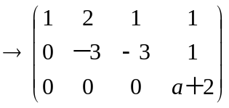
知，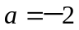。且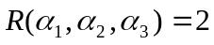。又由于
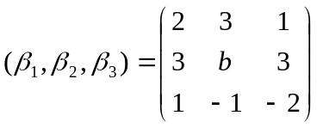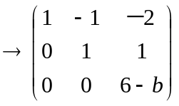
所以，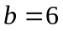。即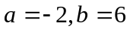.
三、 (5分) 设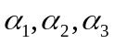是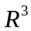的一组基，求由基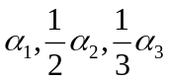到基
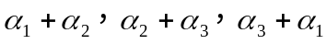的过渡矩阵。
解 由于
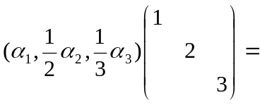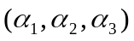，
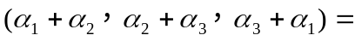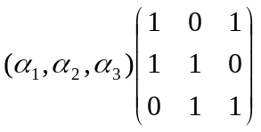
所以,
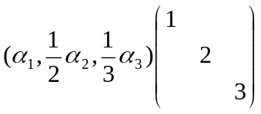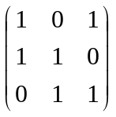=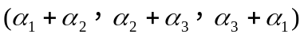
于是，所求过渡矩阵为：
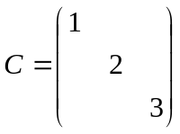=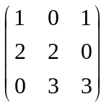

2－1
四、 (5分) λ为何值时，线性方程组
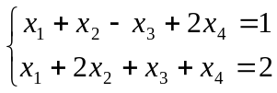 和 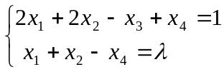
有公共解，并求出所有公共解。
解 因为公共解就是联合方程组的解，由于
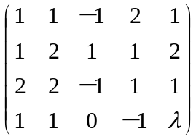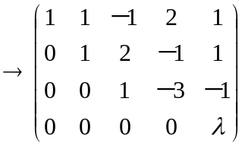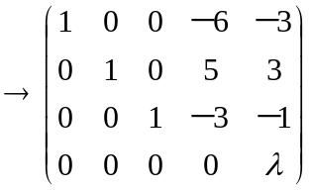
所以，＝0时，两个方程组有公共解，全部公共解为：
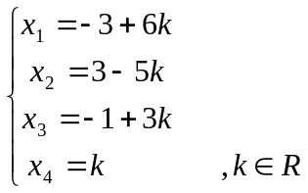
或写成：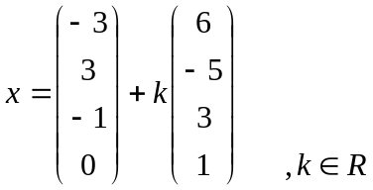
- (5分)问为何值时矩阵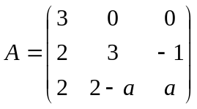与对角矩阵相似。
解 矩阵A的特征多项式为
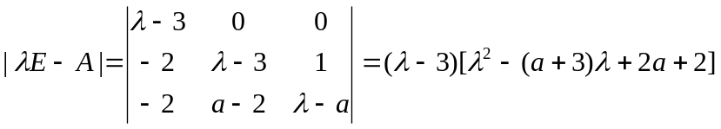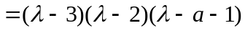
所以，矩阵A的3个特征值为：3，2，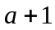。
若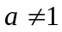且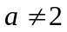，则A有3个不同特征值，A必与对角矩阵相似。
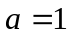时，矩阵A有二重特征值2，由于
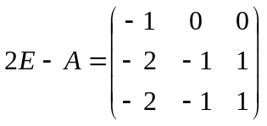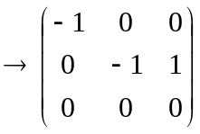，即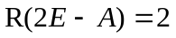,
所以，属于特征值2只有1个线性无关特征向量，A不与对角矩阵相似。
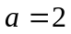时，矩阵A有二重特征值3，由于
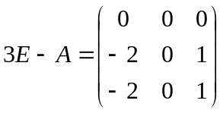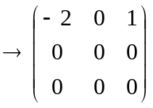，即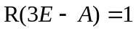,
所以，属于特征值3有2个线性无关特征向量，A与对角矩阵相似。
即，只要，矩阵A必与对角矩阵相似。

六、 (5分) 某人将10万元投给甲、乙、丙3个公司，共获利润1.79万元，已知投给

甲的钱等于投给乙和丙的钱数之和，且甲、乙、丙3个公司的利润率分别为22%,15%,12%，问

此人分别投给甲、乙、丙3个公司多少钱？

解 此人分别投给甲、乙、丙3个公司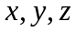万元，则有：
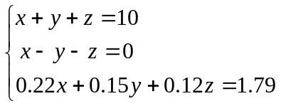
由于
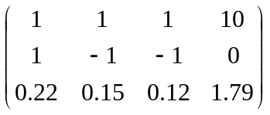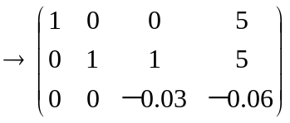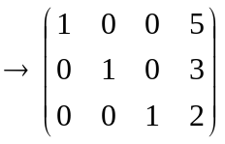
所以，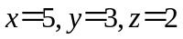。
即，此人投给甲公司5万元、投给乙公司3万元、投给丙公司2万元。

2-2

